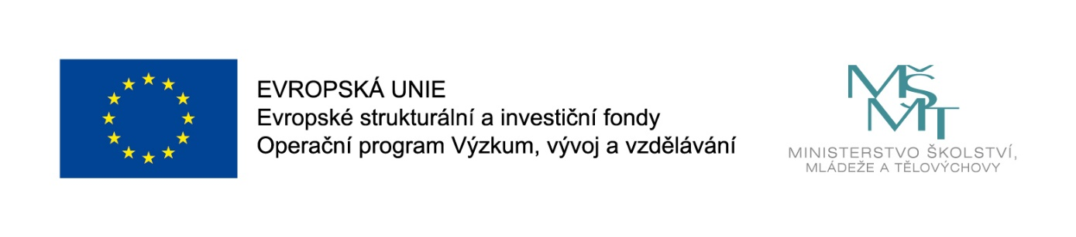
Název projektu: ZŠ, MŠ a ŠD Senohraby 63
Číslo projektu: CZ. 02.3.X/0.0/0.0/18_063/0012949
Zahájení realizace projektu: 1. 4. 2019
Ukončení realizace projektu: 31. 3. 2021
Délka realizace: 24 měsíců
Výše podpory: 1 239 464 Kč

Tento projekt je spolufinancován Evropskou unií.
Naše škola se stala úspěšným žadatelem v rámci výzvy 02_18_063 pro Šablony II - MRR v prioritní ose 3.
Nastavené šablony pro MŠ:

Školní asistent – personální podpora MŠ
Vzdělávání pedagogických pracovníků – DVPP osobnostně sociální rozvoj
Vzdělávání pedagogických pracovníků – DVPP inkluze
Vzdělávání pedagogických pracovníků – DVPP matematická pregramotnost, polytechnické vzdělávání
Sdílení zkušeností pedagogů z různých škol prostřednictvím vzájemných návštěv

Nastavené šablony pro ZŠ:

Školní asistent – personální podpora ZŠ
Vzdělávání pedagogických pracovníků ZŠ - DVPP osobnostně sociální rozvoj
Vzdělávání pedagogických pracovníků ZŠ - DVPP matematická gramotnost, ICT, cizí jazyk, čtenářská gramotnost
Sdílení zkušeností pedagogů z různých škol prostřednictvím vzájemných návštěv

Nastavené šablony pro ŠD:

Školní asistent – personální podpora ŠD
Vzdělávání pedagogických pracovníků – DVPP osobnostně sociální rozvoj
Vzdělávání pedagogických pracovníků – DVPP inkluze
Vzdělávání pedagogických pracovníků – DVPP čtenářská gramotnost
Sdílení zkušeností pedagogů z různých škol prostřednictvím vzájemných návštěv

